毕业生一次性求职创业补贴线上申请操作流程

1. 打开校园网主页（www.bit.edu.cn），拉到页面底部，点击“综合服务”进入“北理云”。
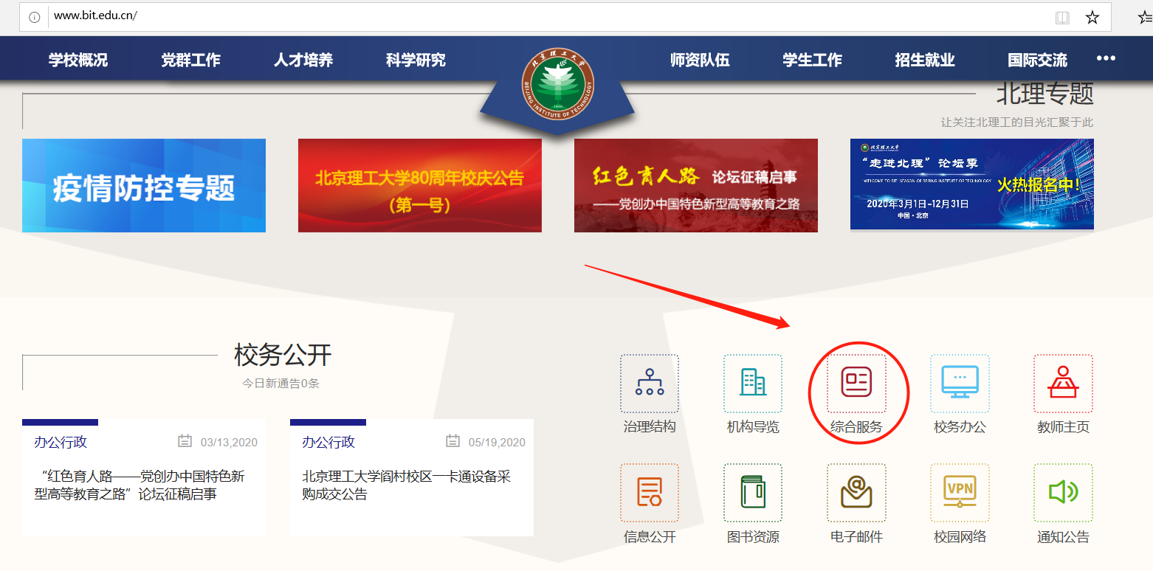

2. 点击右上角“登录”，登录个人校园统一身份认证账户。
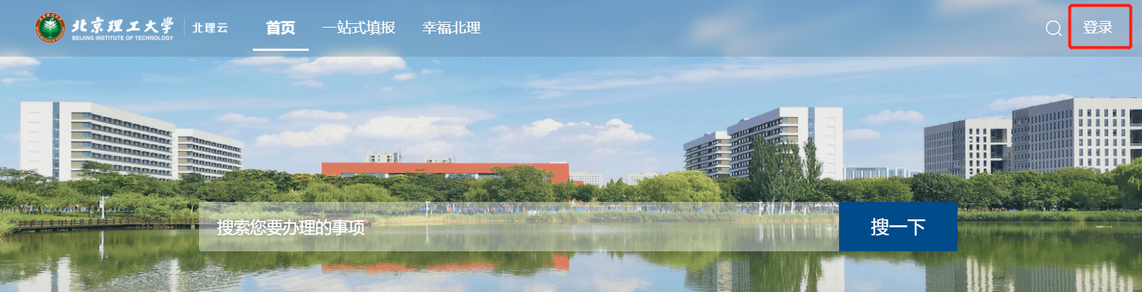

3. 登录后，在页面中部搜索框内输入“毕业生一次性求职创业补贴”，点击“搜一下”按钮。
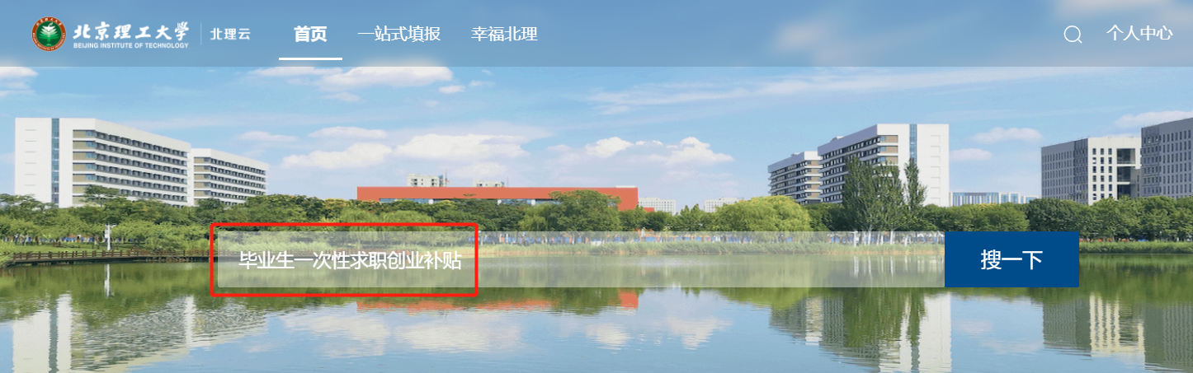

4. 在搜索结果中看到“毕业生一次性求职创业补贴申请”模块，点击进入。
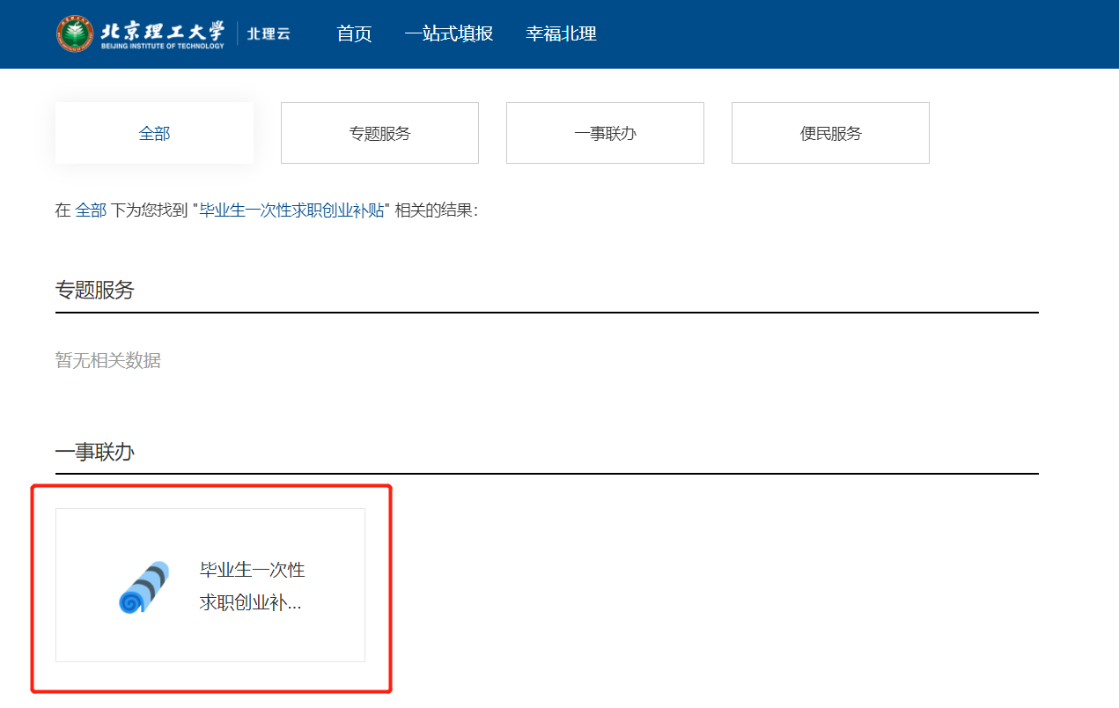

5. 进入“毕业生一次性求职创业补贴申请”模块，点击页面右上方“办理入口”下方蓝色横条按钮，进入在线表格填写页面。
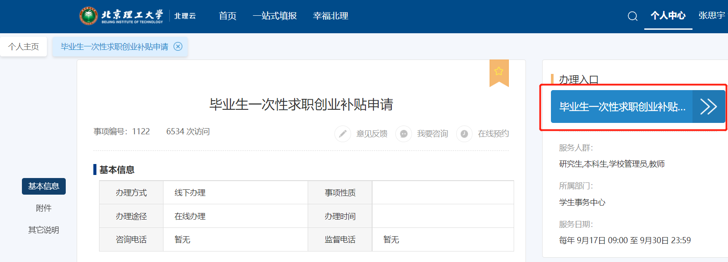

6. 填写“2022年北京地区高校毕业生一次性求职创业补贴申请表”， 上传身份证照片、纸质申请表照片等附件后，点击提交。
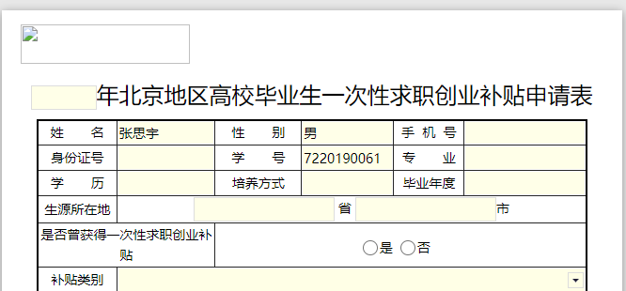
申请表填报说明
1.培养方式
“非定向”“单位定向”“地区定向”其中之一。
2.毕业年度
填写2021-2022学年。
3.中国工商银行账户
申请者名下的中国工商银行借记卡（不限北京地区），不接受信用卡。
3.补贴类型及须上传附件
上传原件照片或彩色扫描件，确保内容清晰，上传文件不超过200KB。
（1）补贴类型城乡居民最低生活保障待遇家庭
申请者所在家庭享受城乡居民最低生活保障待遇，可以申报此类型。
上传①申请者居民身份证原件人像面照片或彩色扫描件，国徽面不需要上传。
②低保证原件照片或彩色扫描件。低保证年审时间应在有效期内，即有领取毕业证当年的年审记录。如无法提供低保证，须提供低保金发放记录原件照片或彩色扫描件。
③如材料中无申请者姓名（含家庭成员名单）须上传关系证明，如户口本、出生证明或学生登记表的原件照片或彩色扫描件。
（2）补贴类型脱贫人口家庭（原建档立卡贫困家庭）
申请者人所在家庭为脱贫人口家庭（原建档立卡贫困家庭），或者北京市标准线边缘户和返低风险户，可以申报此类型。
上传①申请者居民身份证原件人像面照片或彩色扫描件，国徽面不需要上传。
②扶贫手册原件照片或彩色扫描件。北京市家庭可以提供所在村出具的材料。
③如手册或材料中无申请者姓名（含家庭成员名单）须上传关系证明，如户口本、出生证明或学生登记表的原件照片或彩色扫描件。
（3）补贴类型贫困残疾人家庭
申请者所在家庭为贫困家庭，且父母一方持有《中华人民共和国残疾人证》，可以申报此类型。脱贫不稳定户、边缘易致贫户、突发严重困难户家庭须纳入全国防返贫监测系统。
上传①申请者居民身份证原件人像面照片或彩色扫描件，国徽面不需要上传。
②父母一方的《中华人民共和国残疾人证》，北京、上海、天 津参照属地政策执行。如果无法提供残疾证，可以提供相关证明材料的原件照片或彩色扫描件。
③脱贫不稳定户、边缘易致贫户、突发严重困难户家庭须上传全国防返贫监测系统材料（网上打印）原件照片或彩色扫描件；或者提供当地有关部门出具的贫困情况说明（县级主管部门盖章）原件照片或彩色扫描件。
④如果以上材料中没有申请者姓名，须提供户口本原件照片或彩色扫描件。
（4）补贴类型残疾人
申请者持有《中华人民共和国残疾人证》，可以申报此类型。
上传①申请者居民身份证原件人像面照片或彩色扫描件，国徽面不需要上传。
②申请者本人《中华人民共和国残疾人证》原件照片或彩色扫描件。
（5）补贴类型国家助学贷款人
申请者在2021-2022学年获得了国家助学贷款，可以申报此类型。
仅上传申请者居民身份证原件人像面照片或彩色扫描件，国徽面不需要上传。
（6）补贴类型特困人员
申请者持有《特困人员救助供养证》，可以申报此类型。
上传①申请者居民身份证原件人像面照片或彩色扫描件，国徽面不需要上传。
②申请者本人《特困人员救助供养证》原件照片或彩色扫描件。年审时间应在有效期内，即有领取毕业证当年的年审记录。

